**Modul: Image Map (32)**

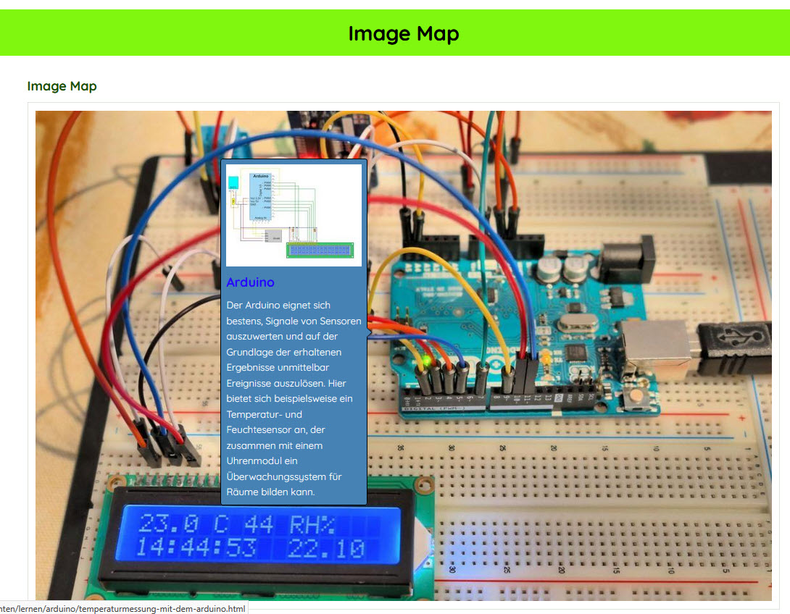

Bildanzahl: 1

Haupt-Überschrift (100 Zeichen):

**Map-Bereich 1:**Überschrift (50 Zeichen):  
Fließtext (max. 300 Zeichen):

**Map-Bereich 2:**Überschrift (50 Zeichen):  
Fließtext (max. 300 Zeichen):

**Map-Bereich 3:**Überschrift (50 Zeichen):  
Fließtext (max. 300 Zeichen):

**Map-Bereich 4:**Überschrift (50 Zeichen):  
Fließtext (max. 300 Zeichen):

**Map-Bereich 5:**Überschrift (50 Zeichen):  
Fließtext (max. 300 Zeichen):

**Map-Bereich 6:**Überschrift (50 Zeichen):  
Fließtext (max. 300 Zeichen):

**Map-Bereich 7:**Überschrift (50 Zeichen):  
Fließtext (max. 300 Zeichen):

**Map-Bereich 8:**Überschrift (50 Zeichen):  
Fließtext (max. 300 Zeichen):

**Map-Bereich 9:**Überschrift (50 Zeichen):  
Fließtext (max. 300 Zeichen):

**Map-Bereich 10:**Überschrift (50 Zeichen):  
Fließtext (max. 300 Zeichen):